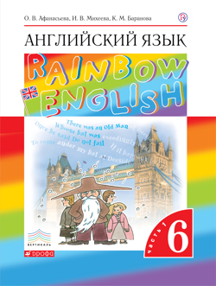
Английский язык. 6 класс. Учебник. В 2 ч. Часть 1
Код ФП: 1.1.2.2.1.6.2
Автор: Афанасьева О.В., Михеева И.В.
Издательство: Просвещение; Год издания: 2015,2016-2017
Класс: 6 кл.
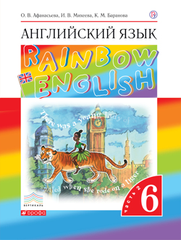
Английский язык. 6 класс. Учебник. В 2 ч. Часть 2
Код ФП: 1.1.2.2.1.6.2
Автор: Афанасьева О.В., Михеева И.В.
Издательство: Просвещение; Год издания: 2015,2016-2017
Класс: 6 кл.

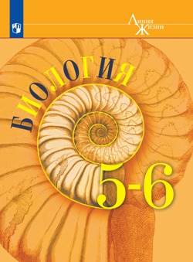
Биология. 5-6 класс. Учебник
Код ФП: 1.1.2.5.2.2.1
Автор: Пасечник В.В., Суматохин С.В., Калинова Г.С. и др. / Под ред. Пасечника В.В.
Издательство: Просвещение; Год издания: 2021
Класс: 5-6 кл.

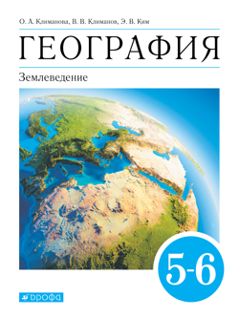
География. 5-6 классы. Землеведение. Учебник
Код ФП: 1.1.2.3.4.2.1
Автор: Климанова О.А.,Климанов В.В.,Ким Э.В. и др.;под ред. Климановой О.А.
Издательство: Просвещение; Год издания: 2020
Класс: 5-6 кл.
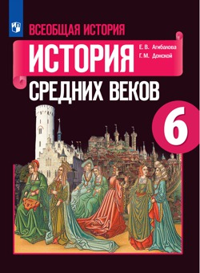
Всеобщая история. История средних веков. 6 класс. Учебник
Код ФП: 1.1.2.3.2.1.2
Автор: Агибалова Е.В., Донской Г.М./Под ред. Доктора исторических наук Сванидзе А.А.
Издательство: Просвещение; Год издания: 2021
Класс: 6 кл.
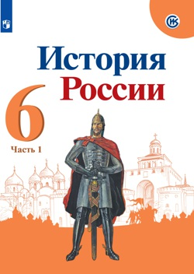
История России. 6 класс. Учебник. В 2 ч. Часть 1
Код ФП: 1.1.2.3.1.6.1
Автор: Арсентьев Н. М., Данилов А. А., Стефанович П. С. и др. Под ред. Торкунова А. В.
Издательство: Просвещение; Год издания: 2016,2017-2020
Класс: 6 кл.

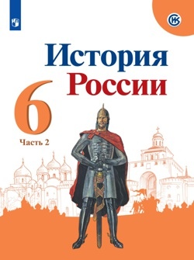
История России. 6 класс. Учебник. В 2 ч. Часть 2
Код ФП: 1.1.2.3.1.6.1
Автор: Арсентьев Н. М., Данилов А. А., Стефанович П. С. и др. Под ред. Торкунова А. В.
Издательство: Просвещение; Год издания: 2016,2017-2020
Класс: 6 кл.
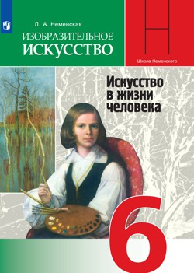

Изобразительное искусство. Искусство в жизни человека. 6 класс. Учебник
Код ФП: 1.1.2.6.1.1.2
Автор: Неменская Л.А. / Под ред. Неменского Б.М.
Издательство: Просвещение; Год издания: 2021
Класс: 6 кл.

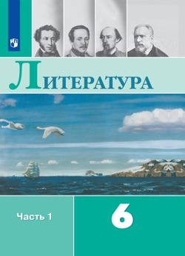Литература. 6 класс. Учебник. В 2 ч. Часть 1
Код ФП: 1.1.2.1.2.2.2
Автор: Полухина В.П., Коровина В.Я., Журавлёв В. П. и др. / Под ред. Коровиной В.Я.
Издательство: Просвещение; Год издания: 2016
Класс: 6 кл.
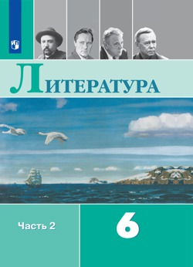
Литература. 6 класс. Учебник. В 2 ч. Часть 2
Код ФП: 1.1.2.1.2.2.2
Автор: Полухина В.П., Коровина В.Я., Журавлёв В. П. и др. / Под ред. Коровиной В.Я.
Издательство: Просвещение; Год издания: 2016
Класс: 6 кл.

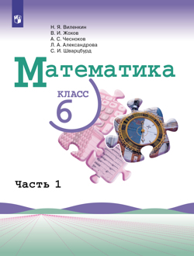
Математика. 6 класс. Учебник. В 2 ч. Часть 1
Код ФП: 1.1.2.4.1.12.2
Автор: Виленкин Н.Я., Жохов В.И., Чесноков А.С., Александрова Л.А., Шварцбурд С.И.
Издательство: Просвещение; Год издания: 2021
Класс: 6 кл.
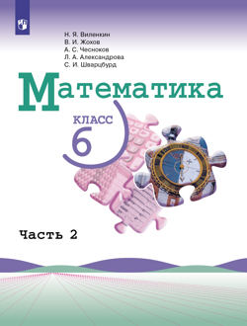
Математика. 6 класс. Учебник. В 2 ч. Часть 2
Код ФП: 1.1.2.4.1.12.2
Автор: Виленкин Н.Я., Жохов В.И., Чесноков А.С., Александрова Л.А., Шварцбурд С.И.
Издательство: Просвещение; Год издания: 2021
Класс: 6 кл.
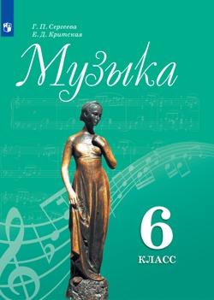
Музыка. 6 класс. Учебник
Код ФП: 1.1.2.6.2.1.2
Автор: Сергеева Г.П., Критская Е.Д.
Издательство: Просвещение; Год издания: 2021
Класс: 6 кл.

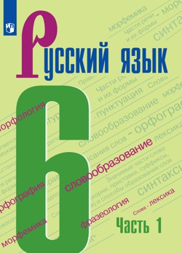
Русский язык. 6 класс. Учебник. В 2 ч. Часть 1
Код ФП: 1.1.2.1.1.3.2
Автор: Баранов М.Т., Ладыженская Т.А., Тростенцова Л.А. и др.
Издательство: Просвещение; Год издания: 2016-2019
Класс: 6 кл.
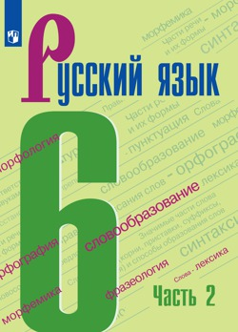
Русский язык. 6 класс. Учебник. В 2 ч. Часть 2
Код ФП: 1.1.2.1.1.3.2
Автор: Баранов М.Т., Ладыженская Т.А., Тростенцова Л.А. и др.
Издательство: Просвещение; Год издания: 2016-2019
Класс: 6 кл.
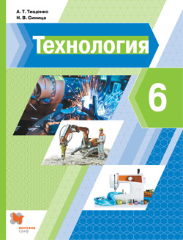
Технология. 6 класс. Учебник
Код ФП: 1.1.2.7.1.3.2
Автор: тищенко А.Т.,Синица Н.В.
Издательство: Просвещение; Год издания: 2022
Класс: 6 кл.
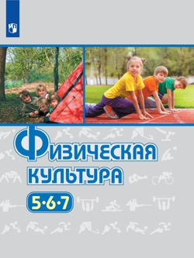
Физическая культура. 5-7 класс. Учебник
Код ФП: 1.1.2.8.1.1.1
Автор: Виленский М.Я., Туревский И.М., Торочкова Т.Ю. и др. / Под ред. Виленского М.Я.
Издательство: Просвещение; Год издания: 2021
Класс: 5-7 кл.

